รายงานการปฏิบัติราชการประจำ เดือน กุมภาพันธ์ 2568
ประจำปีงบประมาณ พ.ศ. 2568
สถานีตำรวจภูธรเชียงแสน

วันที่ 8 กุมภาพันธ์ 2568 เวลา 10.00 น. สถานีตรวจภูธรเชียงแสน พันตำรวจเอกถนัด ชุ่มมะโน ผู้กำกับการสถานีตำรวจภูธรเชียงแสน มอบหมายให้ ร.ต.อ.อุดม ผอนวล ร้อยเวร 20 สายตรวจรถยนต์ สายตรวจรถจักรยานยนต์ ฝึกยุทธวิธีการใช้ไม้ค้ำ ให้กับชุดรักษาความปลอดภัยบ้านจอมกิตติ
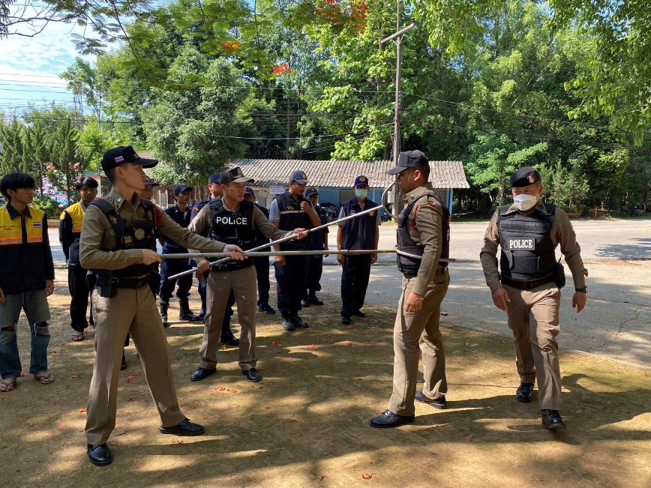
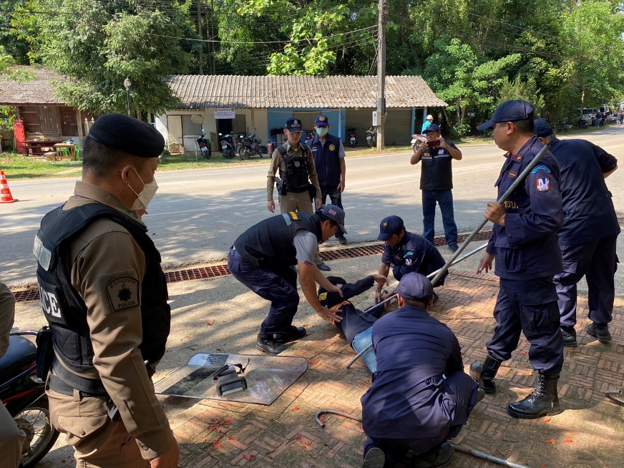

สภ.เชียงแสน ร้อยเวร 20 201 101 ว.4 ท่าน้ำริมโขง ป้องกันเหตุและตีวงสุรา เป็นประจำทุกวัน

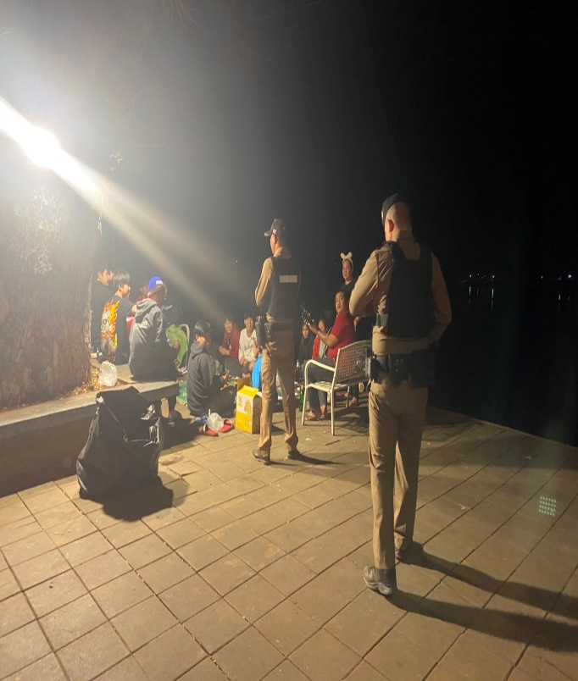
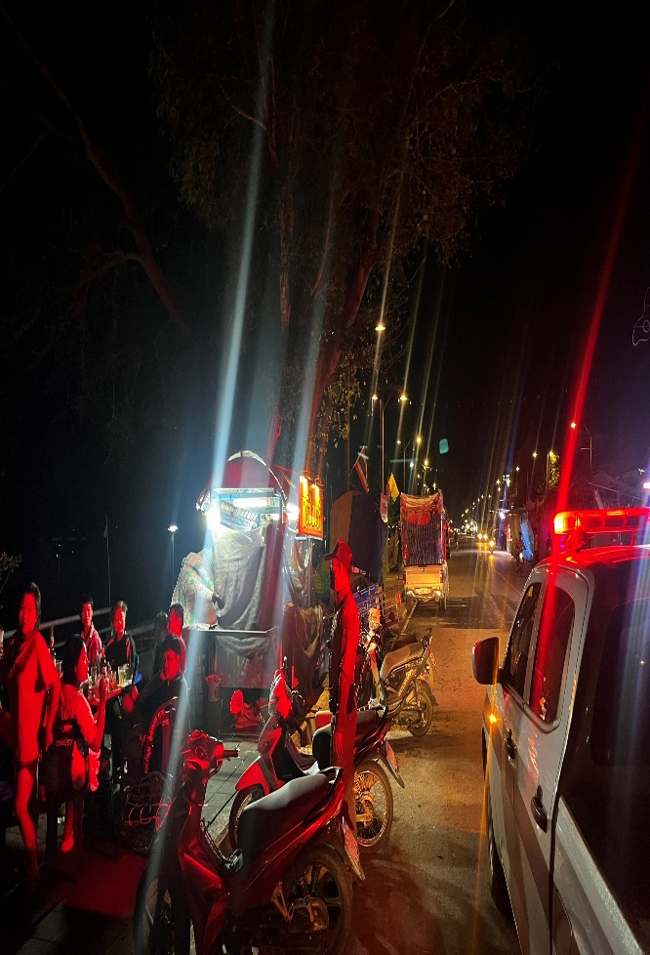
วันนี้ 11 กุมภาพันธ์ 2568 เวลา 11.00 น. ร.ต.อ.อภิเศรษฐ์ ภูฉลาด รอง สวป.สภ.เชียงแสน (ชส.21)
ร้อยเวร 20 พร้อมสายตรวจรถยนต์,สายตรวจรถจักรยานยนต์ ออกว.4ประชาสัมพันธ์ร้านสะดวกซื้อ
งดจำหน่ายเครื่องดื่มแอลกอฮอล์ในวันมาฆบูชา

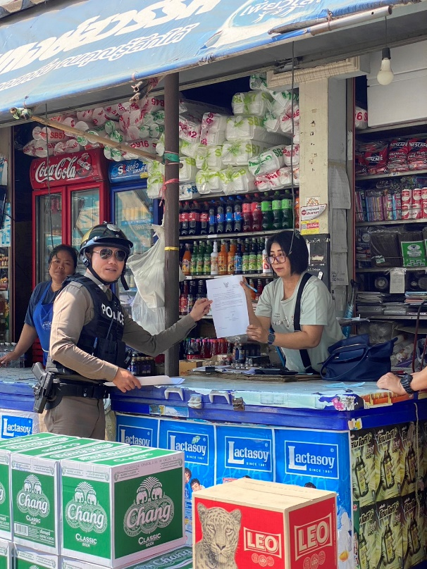
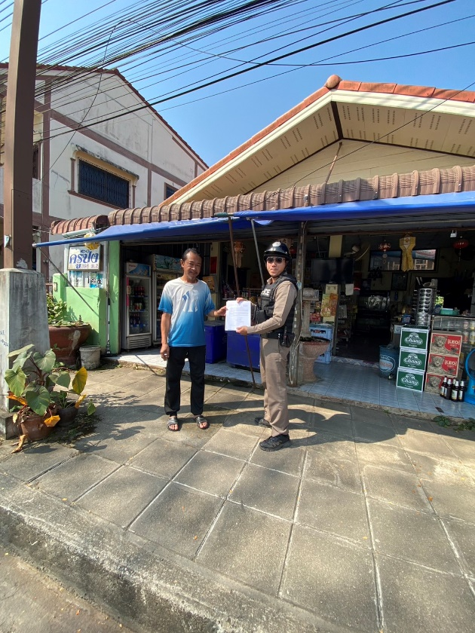
วันนี้ 23 กุมภาพันธ์ 2568 เวลา 14.00 น. โดยการอำนวยการของ พ.ต.อ.ถนัด ชุ่มมะโน ผกก.สภ.เชียงแสน ได้มอบหมายให้ พ.ต.ต.เฉลา พงษ์ประยูร สภ.เชียงแสน พร้อมข้าราชการตำรวจ สภ.เชียงแสน กู้ชีพเวียงผาเงา ร่วมซักซ้อมแผนเผชิญเหตุ บุคคลวิกลจริตคลุ้มคลั่ง ณ หน้าที่ว่าการอำเภอเชียงแสน หมู่ที่ 2 ตำบลเวียง อำเภอเชียงแสน จังหวัดเชียงราย
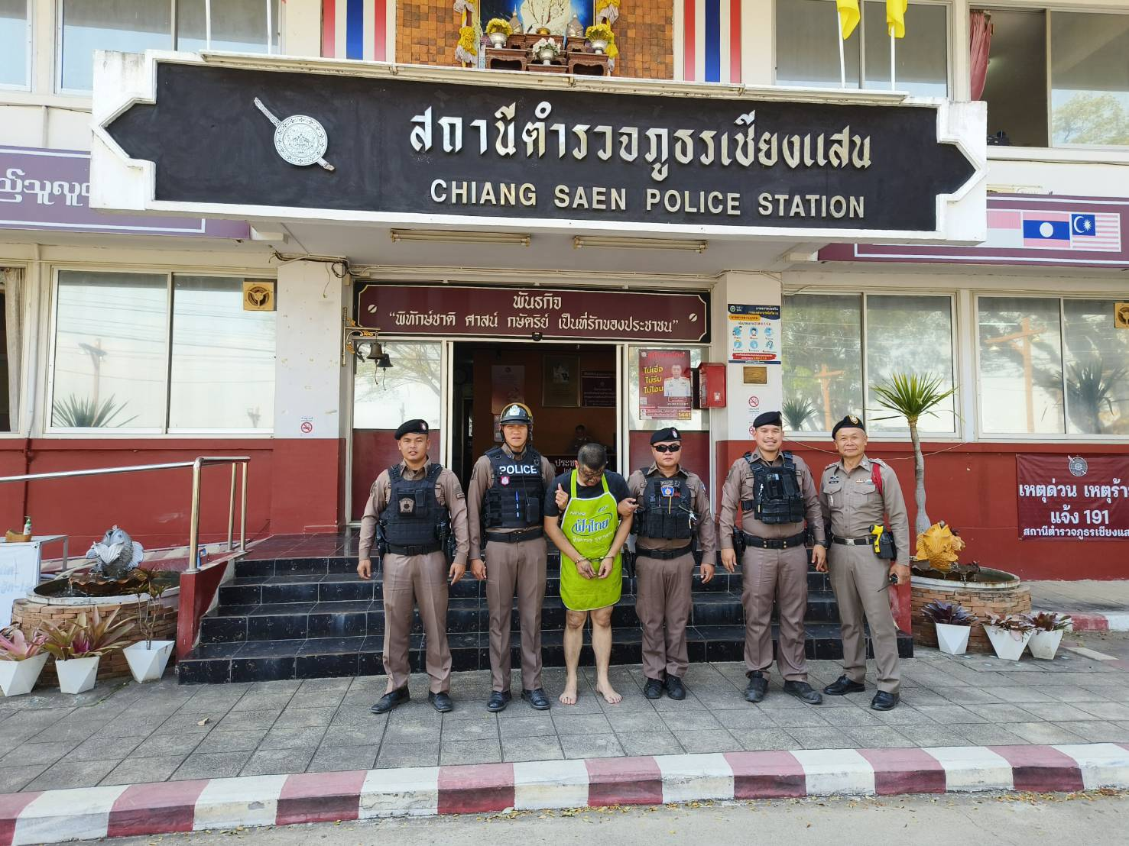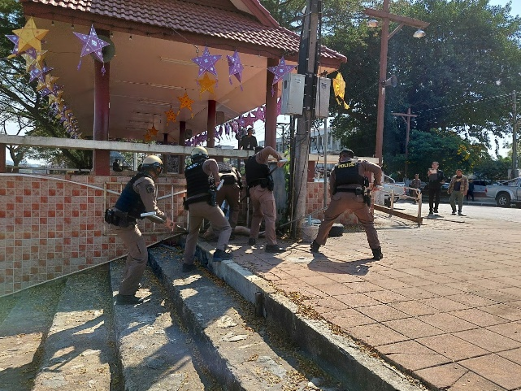

ด่านตรวจแม่มะ สภ.เชียงแสน ตั้งด่านตรวจตามแผนสกัดกั้นบุคคลลักลอบหลบหนีเข้าเมือง ปราบปรามยา เสพติด สารตั้งต้นและเคมีภัณฑ์ ชายแดนภาคเหนือ(นบ.ยส.35)เป็นประจำกุมภาพันธ์ 2568 ทุกวัน ตลอด 24 ชั่วโมง

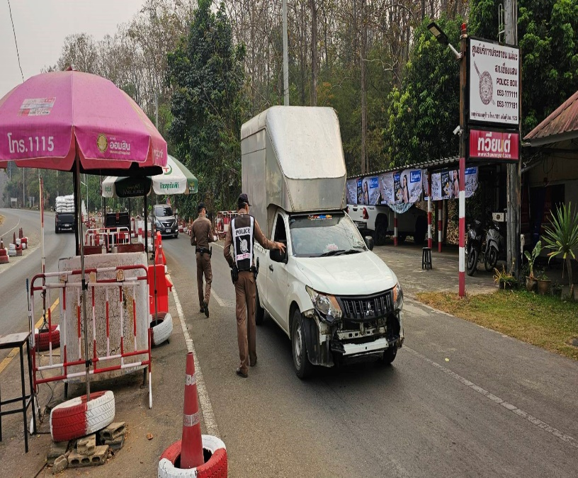
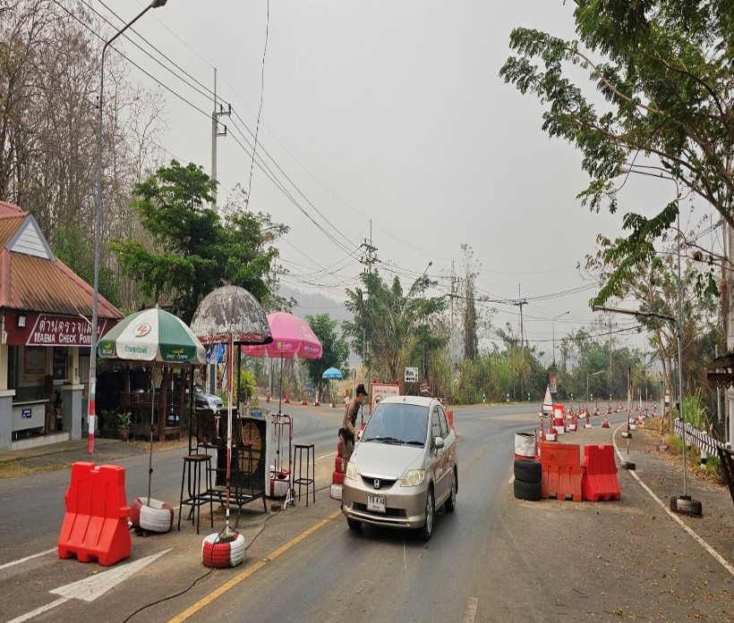

วันนี้ 13 กุมภาพันธ์ 2568 เวลา 20.00 น. เจ้าหน้าที่ตำรวจชุมขนสามเหลี่ยมร้อยเวร 20 รถยนต์ 201 ร่วมกับเจ้าหน้าที่ ตชด ฝ่ายปกครอง สาธารณะสุข ชรบ ร้านสบรวกออกตรวจบริเวณจุดล่อแหลมบริเวณสามเหลี่ยมทองคำ ตามนโยบายของรัฐบาล “Seal Stop Safe”
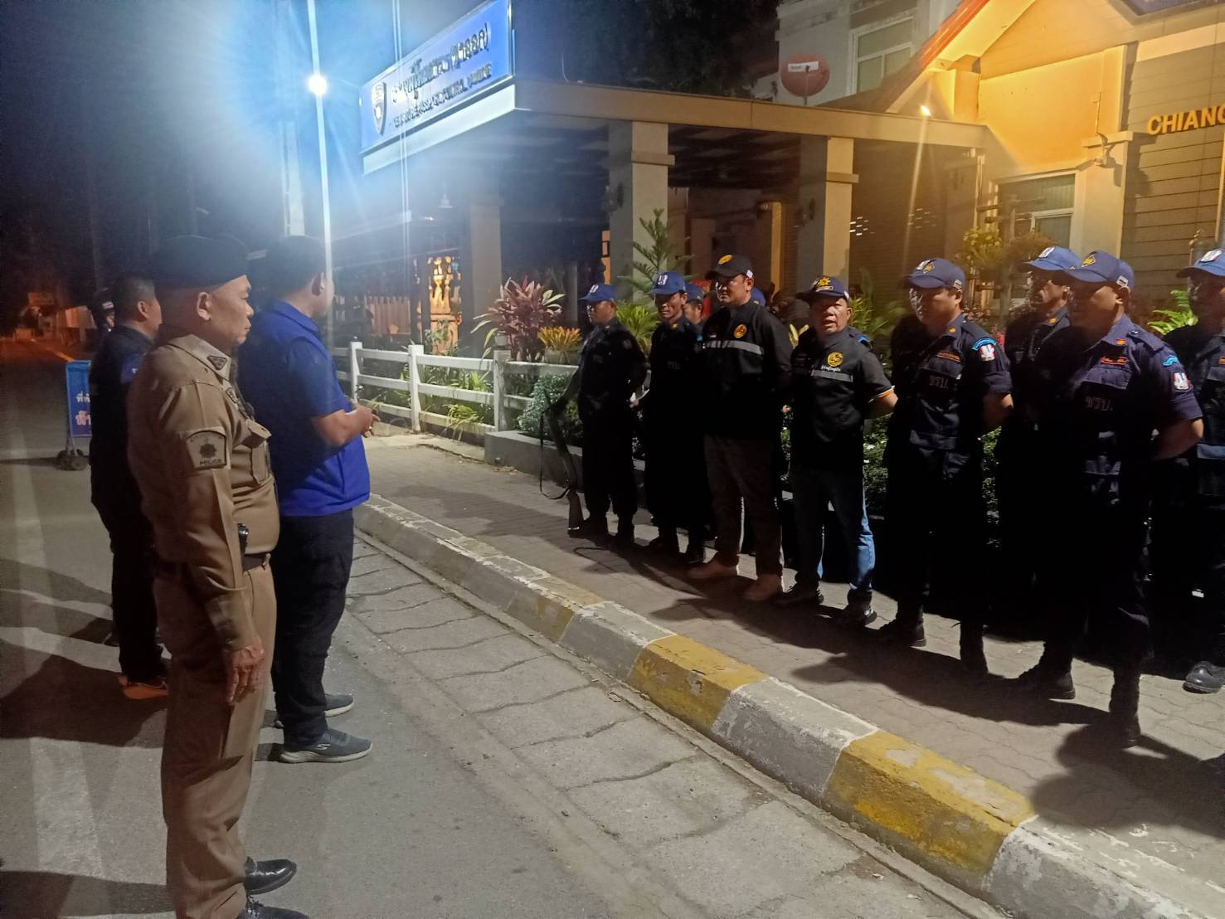
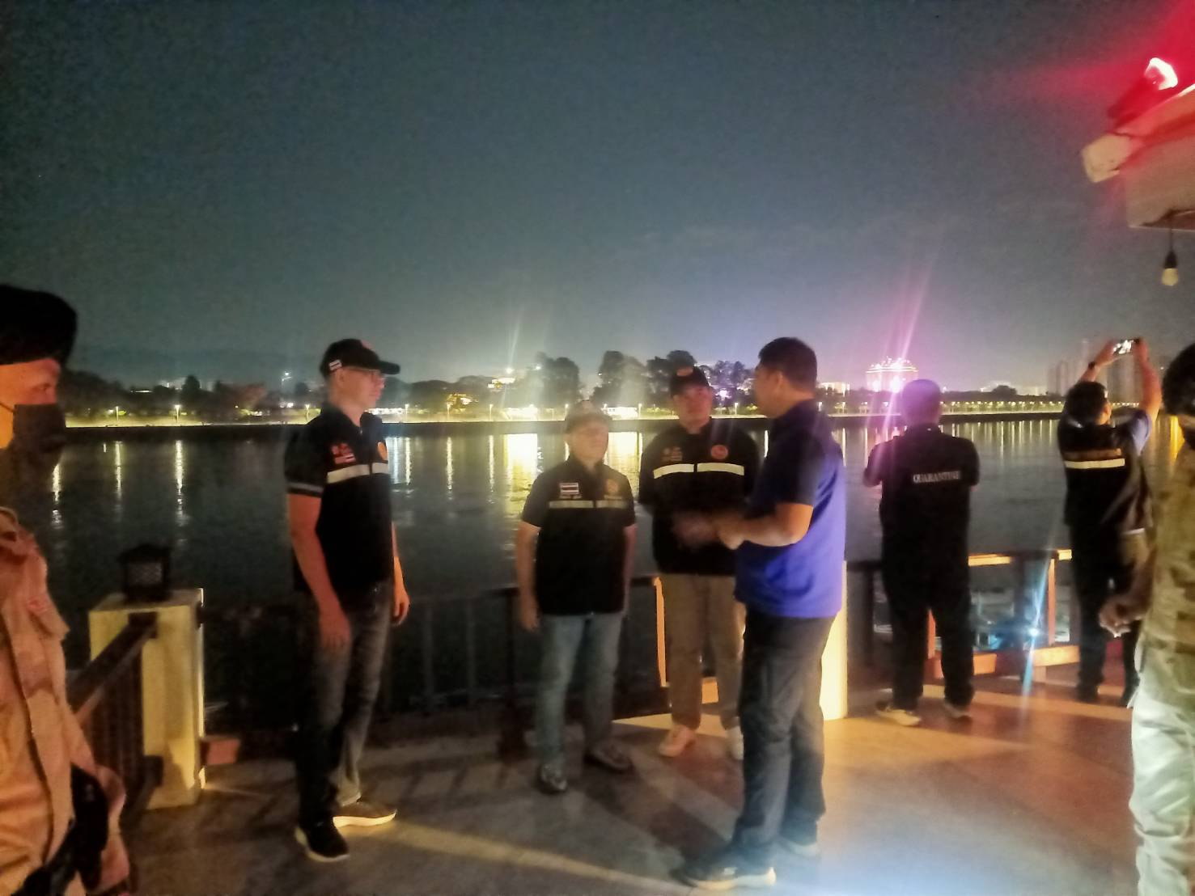

สภ.เชียงแสน
วันที่ 13 ก.พ.2568 เวลาประมาณ 22.00 น. ร.ต.อ.อภิเศรษฐ์ ภูฉลาด รอง สวป.สภ.เชียงแสน พร้อมด้วยสายตรวจรถยนต์,รถ จยย. ร่วมกับ จนท.ฝ่ายปกครอง,สาธารณสุขอำเภอเชียงแสน ตรวจร้านอาหารและร้านคล้ายสถานบริการในพื้นที่ อ.เชียงแสน เป็นการให้คำแนะนำในหัวข้อกฎหมาย ตรวจใบอนุญาตต่างๆและให้ทุกร้านปฏิบัติตามกฎหมายอย่างเคร่งครัด อาทิ ร้านชิวดูวิว,ร้านคำมูล,ร้านมาดูบาร์,ร้านหิรัญ,ร้านเอื้องคำ,ร้านอินอิน,ร้านแก้วเงิน,ร้านครัวเจ้านายและร้าน๑๑เมษา เป็นไปด้วยความเรียบร้อย
